https://www.marluvas.com.br/products/134/coturno-linha-kombat-ref-50c32-mat-cpap

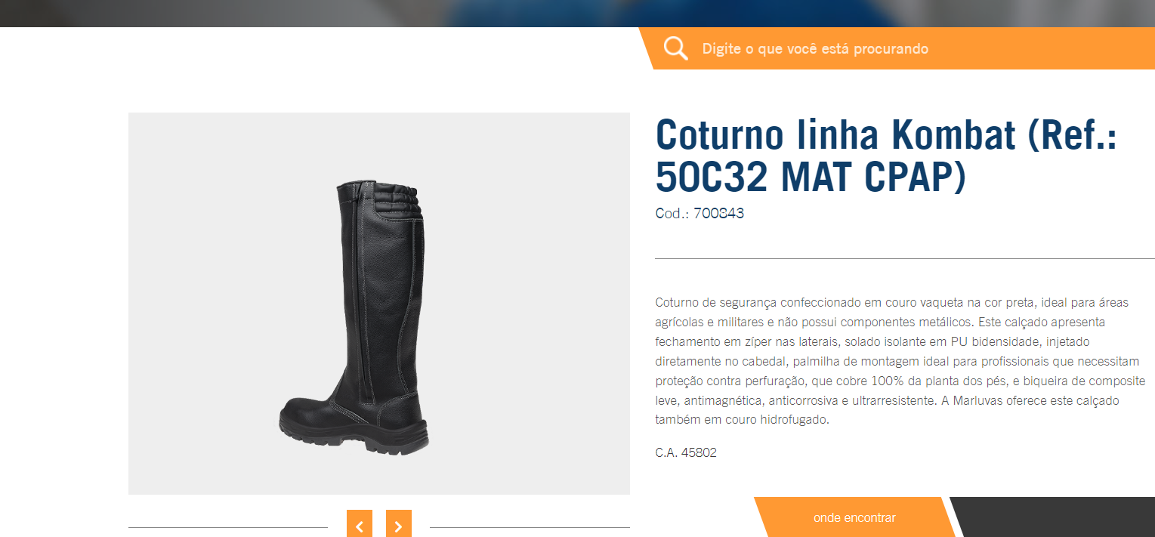

Coturno linha Kombat (Ref.: 50C32 MAT CPAP)
Cod.: 700843
Coturno de segurança confeccionado em couro vaqueta na cor preta, ideal para áreas agrícolas e militares e não possui componentes metálicos. Este calçado apresenta fechamento em zíper nas laterais, solado isolante em PU bidensidade, injetado diretamente no cabedal, palmilha de montagem ideal para profissionais que necessitam proteção contra perfuração, que cobre 100% da planta dos pés, e biqueira de composite leve, antimagnética, anticorrosiva e ultrarresistente. A Marluvas oferece este calçado também em couro hidrofugado.
C.A. 45802

Informações Técnicas
- Coturno de segurança confeccionado em couro.
- Ideal para áreas agrícolas e militares.
- Atende à NR 10 – sem componentes metálicos.
- Fechamento em zíper nas laterais.
- Palmilha de montagem resistente à perfuração, que cobre 100% da planta dos pés.
- Solado isolante em PU bidensidade, com sistema de absorção de impacto, injetado diretamente no cabedal.
- Biqueira de composite leve, antimagnética, anticorrosiva e ultrarresistente.
- C.A. 45802
